Producent / Producer: ETI Elektroelement, d.o.o.

Adres / Adress: Obrezija 5, SI-1411 Izlake, Slovenia

Produkt / Product: Wyłączniki i rozłączniki kompaktowe / Moulded Case Circuit Breaker and Disconnectors
Typy / Types EB2S, ED2S
Z akcesoriami / with accessories

Niniejsza deklaracja zgodności wydana zostaje na wyłączną odpowiedzialność producenta.
This declaration of conformity is issued under the sole responsibility of the manufacturer.

Wymieniony powyżej przedmiot niniejszej deklaracji jest zgodny z odnośnymi wymaganiami unijnego prawodawstwa harmonizacyjnego:
The object(s) of the declaration described above is (are) in conformity with the relevant Union harmonisation legislations:

2014/35/EU Dyrektywa Niskonapięciowa (LVD)
Low Voltage Directive
2014/30/EU Dyrektywa Kompatybilności Elektromagnetycznej (EMC)
EMC Directive
2015/863 Dyrektywa stosowania niebezpiecznych substancji (RoHS)
RoHS Directive

Nasze produkty są konstruowane i produkowane według Systemu Zarządzania Jakością (wg EN ISO 9001) zgodnie z następującymi normami:
Our products are constructed and manufactured based on our Quality Management System (according to EN ISO 9001)
in correspondence to the following standards:

PN-EN 60947-2:2009; PN-EN 60947-3:2009
EN 60947-2:2006; EN 60947-3:2009

Oznakowanie CE: Na produkcie / Na opakowaniu
Marking with CE: On the product / On the packaging

Data pierwszego znakowania CE: 2011
Affixing of the CE-marking:

Miejsce i data wystawienia deklaracji: Pułtusk, 22.07.2019
Place and date of issue:

Podpis i pieczęć przedstawiciela producenta: Zbigniew Pałka
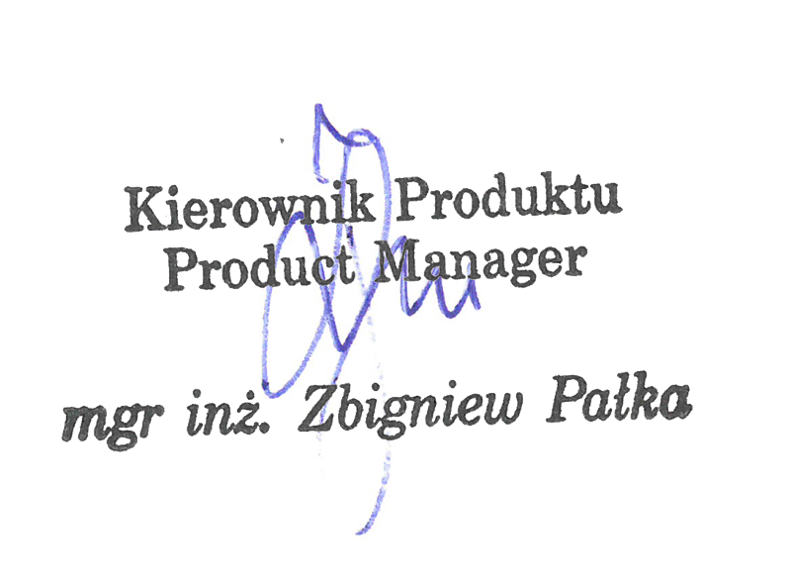
Manufacturer representative signature and stamp: Product Manager

